

、

**汉高移动平台系统**

**需求分析说明书**

*创建时间: 22-Apr-2014*

*更新时间: 22-Apr -2014*

文档版本: 1.0

|  |  |  |  |  |
| --- | --- | --- | --- | --- |
| **版本/状态** | **作者** | **参与者** | **日期** | **备注** |
| V1.0 | 张布仁 | 王东东、赵壮文、陈铮 | 2014-8 |  |
|  |  |  |  |  |
|  |  |  |  |  |

**目 录**

第一部分 引言 4

一、 说明 4

二、 定义 4

1、 优隔社区买 4

第二部分 需求概述 4

一、 项目背景 4

二、 建设目标 5

三、 建设原则 5

四、 用户业务需求概要结构说明 6

业务需求说明 6

第一部分 引言

### 说明

编写本说明书的目的是为了准确阐述项目具体业务需求和需求边界，用于对将来的实训项目：优隔社区买进行详细需求分析。本说明作者是Yoger项目组，项目书读者是所有直接关系人。

若要修改本文档，请在得到所有人同意后修改，并在修改表格中增加修改记录，并升级版本。

### 定义

1. 优隔社区买

优隔社区买是基于Android平台开发的集合线下二手交易、线上求购线下交易和可以线上发布活动由线下的用户进行活动的O2O平台。

其优点在于：

1）、移动性：

基于平台Android开发，适用于手机平板等Android设备。移动性相比web端有很大的提升

2）、社交性：

提供线上线下相结合的模式，具有社交意义。

第二部分 需求概述

### 项目背景

随着互联网的不断进步，人们的生活方式发生了极大的改变，尤其是智能手机的超高速发展使得人们越来越趋向于使用手机来解决生活中遇到的问题，顺应这个潮流，我们设计这个应用，使得在手机上可以进行二手物品出售，寻求帮助等功能。

### 建设目标

通过建设本应用，通过WIFI/3G网络进行访问，需要达到以下目标：

1）、使用简单：

简单易用的Android应用，界面要求简洁，但不意味着简单，所有功能与操作要简单明确

2）、跨网络：

支持移动/联通/电信各运营商的手机接入。

3）、对于尽量多的用户其可用：

Android版本过于多，本应用的主要目标向Android4.0+的比较新的Android版本开发，使得更多人拥有最好的体验

### 建设原则

1）、 灵活先进

系统要有一定的灵活性，要能适应业务流程的变化，业务规则的变化，业务规模的扩大等，进行快速准备的扩展。并在Android4.0+版本具有较好兼容性

2）、界面友好

充分考虑用户实际需求，结合IOS系统的风格，人工计算机交换界面要求尽量使用图形化技术。

3）、安全可靠

系统必须保证网路、硬件、软件和服务体系安全，必须保证系统数据安全。

### 用户业务需求概要结构说明

移动平台整体结构图如下

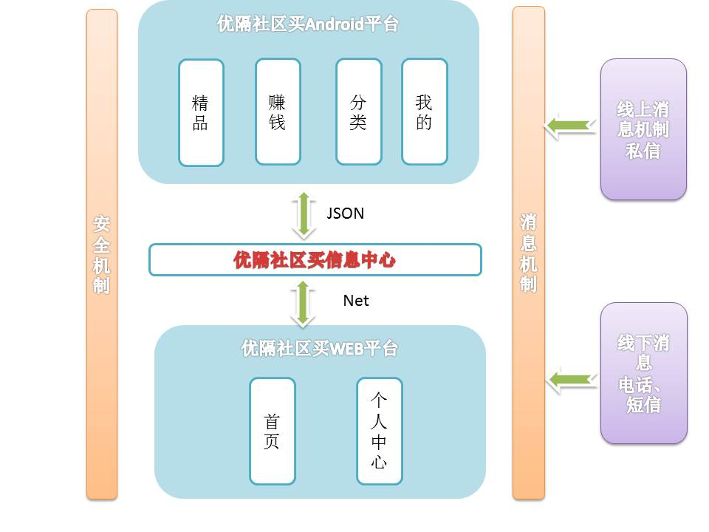**业务需求说明**

**2.1. 修改商品信息**

2.1.1. 角色

卖家

2.1.2. 用例描述

卖家在优隔平台上对已经上架的货物的信息进行修改

2.1.3. 前置条件

1）商品信息已录入并上架，且处于待售状态

2）卖家已登录

2.1.4. 后置结果

商品的信息修改更新

2.1.5. 主线流程

1）进入修改界面

2）在个人主页点击【正在出售】

3）在正在出售的界面点击想要修改的商品

4）在商品界面点击【修改商品信息】

5）填写商品新的信息

6）在想要修改的信息栏中填写新的信息

7）确认信息并提交

8）在我要卖的页面点击【提交】

2.1.6. 次要流程

无

2.1.7. 用户界面

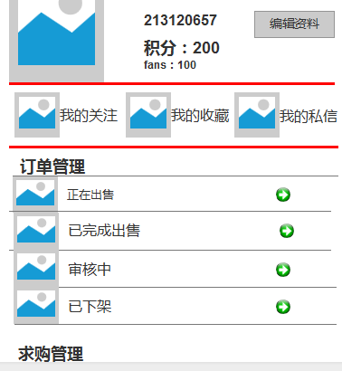

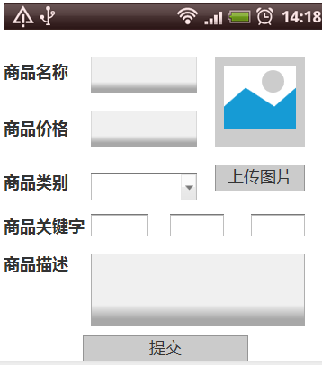

**2.2. 下架商品**

2.2.1. 角色

卖家

2.2.2. 用例描述

卖家在优隔平台上把已经上架的货物下架

2.2.3. 前置条件

1）商品信息已录入并上架，且处于待售状态

2）卖家已登录

2.2.4. 后置结果

商品下架

2.2.5. 主线流程

进入下架界面

1）在个人主页点击【正在出售】

2）在正在出售的界面点击想要下架的商品

确认下架

在商品详情的页面点击【下架】

2.2.6. 次要流程

无

2.2.7. 用户界面



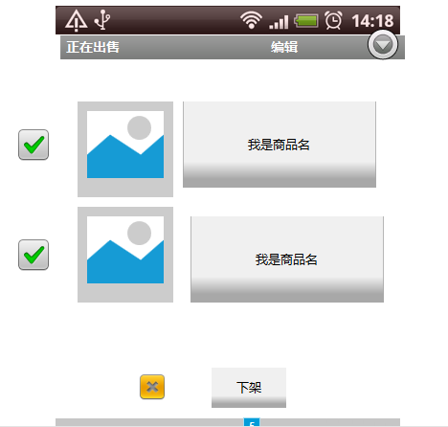

**2.3. 重新上架**

2.3.1. 角色

卖家

2.3.2. 用例描述

卖家在优隔平台上把已经下架的货物上架

2.3.3. 前置条件

1）商品信息已录入并下架

2）卖家已登录

2.3.4. 后置结果

已经下架的商品上架

2.3.5. 主线流程

进入重新上架界面

1）在个人主页点击【已下架】

2）在已下架商品的界面点击想要下架的商品

确认重新上架

在商品详情的页面点击【重新上架】

2.3.6. 次要流程

无

2.3.7. 用户界面





**2.4. 关注用户**

2.4.1. 角色

买家

2.4.2. 用例描述

买家在优隔平台上添加关注想留意的卖家

2.4.3. 前置条件

1）已经确定找到想关注的卖家

2）买家已登录

2.4.4. 后置结果

买家关注对应卖家成功

2.4.5. 主线流程

进入卖家个人主页

1）点击卖家的商品进入商品详细信息

2）在详细信息界面点击【卖家信息】

关注卖家

在卖家信息的页面点击【关注他/取消关注】

2.4.6. 次要流程

无

2.4.7. 用户界面

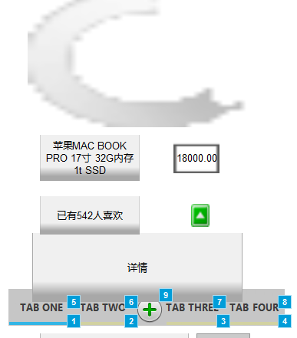

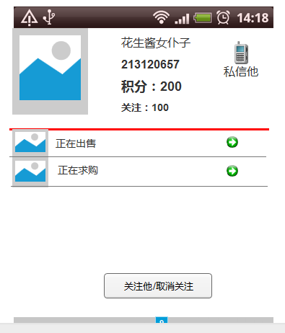

**2.5. 求购商品、服务**

2.5.1. 角色

买家

2.5.2. 用例描述

买家在优隔平台上没有找到自己想要的商品和服务，对对应的商品、服务进行求购

2.5.3. 前置条件

1）已经确定自己想要的服务或商品没有

2）买家已登录

2.5.4. 后置结果

买家发布正确的求购信息

2.5.5. 主线流程

进入发布求购界面

1）点击【我要求购】进入发布信息编辑界面

编写求购信息

在信息填写界面写求购信息

发布信息

3）编写完成后点击【提交】

2.5.6. 次要流程

无

2.5.7. 用户界面

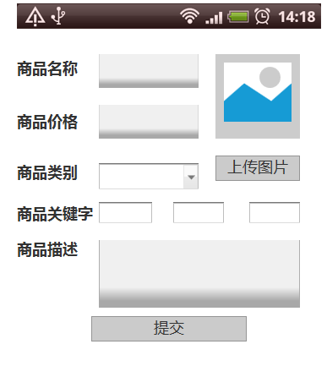

**2.6查看、修改个人信息**

2.6.1角色

所有授权用户

2.6.2用例描述

用户随时可以对在该软件中自己注册的所有个人信息进行查看和修改。

2.6.3前置条件

1. 必须已经通过注册好的账号登陆到软件。
2. 个人信息已经填写完毕

2.6.4后置结果

1. 信息更新完毕，将最新的信息显示给用户
2. 更新数据库

2.6.5主线流程

1. 点击“我“tab
2. 选择“编辑资料“按钮，进入个人资料修改页面。
3. 在个人资料页面中可以查看到个人资料，并且用户可以进行更改
4. 用户更改完成后点击修改按钮。

2.6.6次要流程

无

2.6.7用户界面

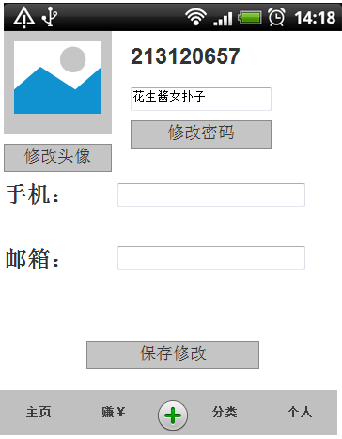

**2.7.登陆注册**

2.7.1角色

用户（买家、卖家）

2.7.2用例描述

在使用系统时，需要进行登录，未注册的用户需要先注册，以便进行身份确认。

2.7.3前置条件

用户需要打开app

2.7.4后置结果

已注册的用户直接登录系统，未注册的用户成功注册，并登录系统

2.7.5主线流程

用户登录

1) 用户输入账号、密码和验证码【图2.7.5.1】

2) 点击登录按钮登录系统

用户注册

1) 用户点击注册按钮进入注册界面【图2.7.5.2】

2) 用户输入账号、密码和用户名

3) 用户点击注册按钮

2.7.6次要流程

无

2.7.7用户界面

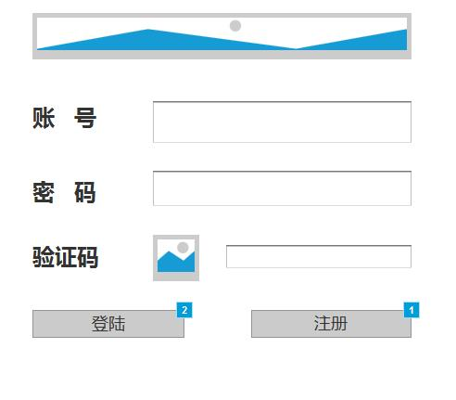

【图2.7.5.1】

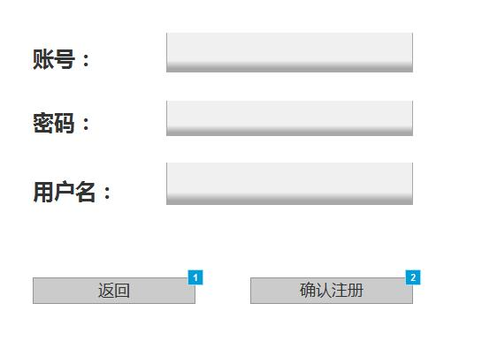

【图2.1.7.2】

**2.8购物**

2.8.1 角色

买家

2.8.2 用例描述

买家可以通过搜索栏搜索所要要的商品或服务，也可以通过分类找到所需商品或服务进行购买。

2.8.3前置条件

买家已登陆系统。

2.8.4后置结果

买家找到合适的商品或服务并联系卖家进行交易。

2.8.5 主线流程

查看推荐商品或商家

1) 买家登陆系统进入主页【图2.8.5.1】

2) 买家选择感兴趣的商品进入商品详情页面【图2.8.5.2】

3) 买家通过私信或电话联系卖家 进行线下交易

点击分类寻找商品

1) 买家登陆系统进入主页【图2.8.5.1】

2) 买家点击下方的分类进入商品分类页面 【图2.8.5.3】

3) 买家选择分类找到所需商品

4) 买家选择感兴趣的商品进入商品详情页面【图2.8.5.2】

5) 买家通过私信或电话联系卖家 进行线下交易

2.8.6 次要流程

无

2.8.7 用户界面

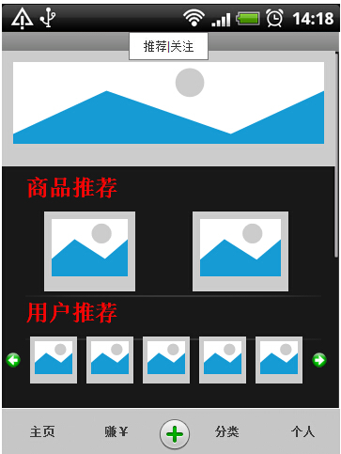

【图2.8.5.1】

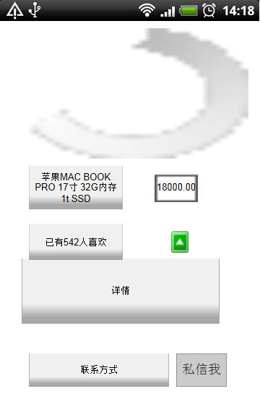

【图2.8.5.2】

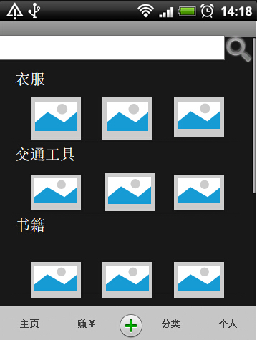

【图2.8.5.3】

**2.9. 评价、留言**

2.9.1 角色

买家

2.9.2 用例描述

买家在浏览商品时对于一些问题可以在线留言，等待商家回复，同时这些问题还可以让其他买家看到。买家在买到商品后可以对商品或服务进行评价，以便后续买家参考。

2.9.3 前置条件

1) 买家已登陆系统。

2) 买家想要买物品或买家已买物品

2.9.4 后置结果

买家在商品详情下留言或评价。

2.9.5 主线流程

买家留言

1) 买家登陆系统进入主页【图2.8.5.1】

2) 买家选择感兴趣的商品进入商品详情页面【图2.8.5.2】

3) 买家在商品详情页面的留言部分留言

买家评价

1） 买家登陆系统进入主页【图2.8.5.1】

2） 买家选择感兴趣的商品进入商品详情页面【图2.8.5.2】

3） 买家在商品详情页面的留言部分留言

2.9.6 次要流程

无

**2.10. 收藏商品**

2.10.1 角色

买家

2.10.2 用例描述

买家对于某些商品的购买犹豫不决时可以先将它收藏，之后再决定。

2.10.3 前置条件

1) 买家已登陆系统。

2) 买家浏览商品

2.10.4 后置结果

买家将商品添加到收藏夹 。

2.10.5 主线流程

1)买家登陆系统进入主页【图2.8.5.1】

2)买家选择感兴趣的商品进入商品详情页面【图2.8.5.2】

3)买家点击收藏该商品按钮，收藏该商品

2.10.6 次要流程

无

【图2.4.7.1】

**2.11给商品点赞**

2.11.1 角色

买家

2.11.2用例描述

买家可以为商品点赞，提高该商品的信誉度。

2.11.2 前置条件

1）买家已登陆系统。

2）买家浏览商品

2.11.3 后置结果

卖家的该商品赞数+1。

2.11.4 主线流程

1)买家登陆系统进入主页【图2.8.5.1】

2)买家选择感兴趣的商品进入商品详情页面【图2.8.5.2】

3)买家点击赞按钮，赞该商品

2.11.5 次要流程

无

**2.12查看商品**

2.12.1角色

所有授权用户

2.12.2用例描述

用户可以在首页系统推荐、分类板块中查看商品列表.

2.12.3前置条件

必须已经通过注册好的账号登陆到软件

2.12.4后置结果

无

2.12.5主线流程

1. 进入软件初始界面或点击名为”首页”、”分类”的tab可进入商品列表
2. 点击商品列表中的一项可进入商品详细信息展示页面，可以查看到关于商品和卖家的详细信息。

2.12.6次要流程

无

2.12.7用户界面

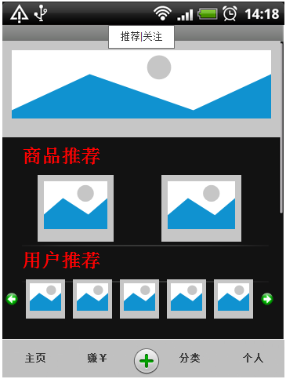

**2.13收发私信**

2.13.1角色

所有授权用户

2.13.2用例描述

通过“私信”板块可以实现买卖双方进行文字交流。

2.13.3前置条件

必须已经通过注册好的账号登陆到软件

2.13.4后置结果

产生最近聊天记录

2.13.5主线流程

1. 进入软件，点击“我”tab页
2. 选择我的私信，可以看到最近联系人的列表
3. 单击列表项，可进入到聊天界面，进行交流。

2.13.6次要流程

无

2.13.7用户界面

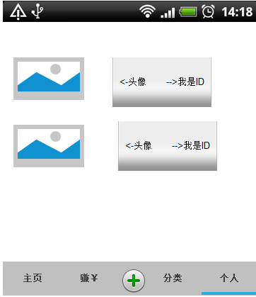

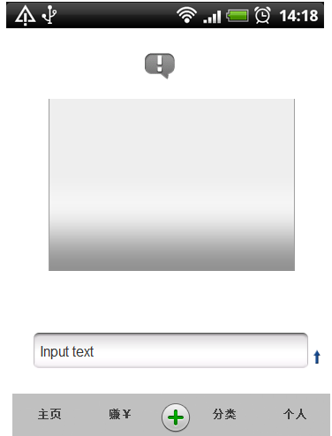

**2.14搜索商品**

2.14.1角色

所有授权用户

2.14.2用例描述

用户可以通过软件提供的搜索框对用户、商品、求购进行搜索

2.14.3前置条件

1. 必须已经通过注册好的账号登陆到软件。
2. 已经有用户发布商品或求购

2.14.4后置结果

软件根据用户在搜索框输入内容展示相应的用户、商品或求购。

2.14.5主线流程

搜索求购

1. 点击”赚￥”tab
2. 在界面的上方搜索框内输入想要搜索的求购信息
3. 点击搜索按钮进行搜索

搜索商品或用户

1. 点击“类目“tab
2. 点击界面上方的搜索框，在弹出的界面中可选择搜索“用户“或者”商品“。
3. 点击搜索按钮进行搜索。

2.14.6次要流程

无

2.14.7用户界面

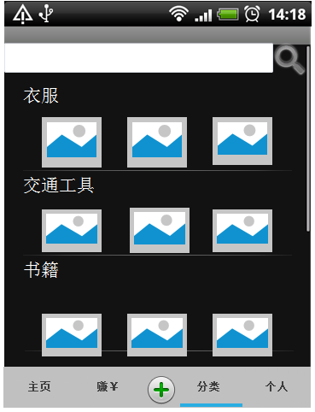

**2.15查看动态**

2.15.1角色

所有授权用户

2.15.2用例描述

通过查看动态可以看到当前所关注用户的动态。当他发布或者求购一件商品时，你可以通过该功能查看到。

2.15.3前置条件

必须已经通过注册好的账号登陆到软件。

2.15.4后置结果

无

2.15.5主线流程

1. 点击“首页“tab
2. 在首页上选择“关注”标签，可以查看到当前关注的所有用户的动态

2.15.6次要流程

无

2.15.7用户界面

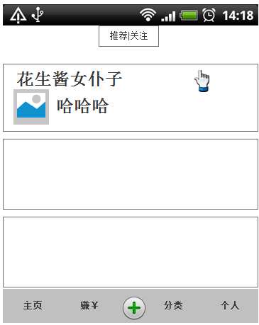

**2.16发布商品**

2.16.1角色

所有授权用户

2.16.2用例描述

用户可以在软件中输入想要发布的商品信息，在通过审核后可以上架，展示在“商品展示”页面

2.16.3前置条件

必须已经通过注册好的账号登陆到软件。

2.16.4后置结果

1. 在“待审核“项目中增加项目
2. 项目信息提交给后台用于审核。审核通过后商品上架，并且给所有关注他的人发送此更新动态。

2.16.5主线流程

1. 点击软件中央的加号按钮，在弹出的复选列表中选择“出售商品“列。
2. 在商品信息页面填写相应的商品信息
3. 点击提交后，出现提示正在审核，等待回复。

2.16.6次要流程

点击提交后，系统检测到有人求购相关商品，可以将所有相关的商品展示给发布商品的用户。

2.16.7用户界面

